Міністерство освіти і науки України
Національний авіаційний університет
Науково-технічна бібліотека

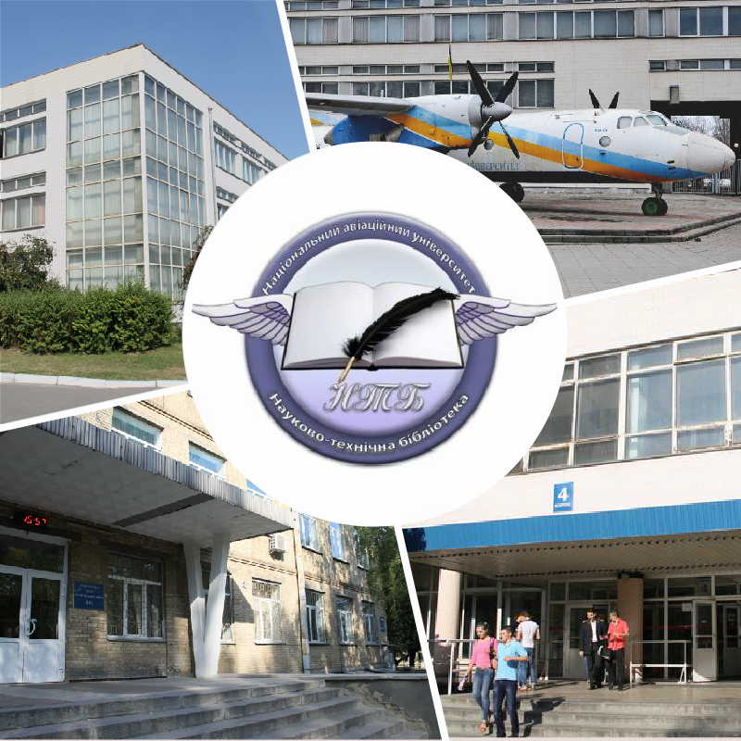

Інформаційний бюлетень № 5
Травень 2017 р.

Зміст
Цікаві ресурси НТБ НАУ 4
Реалізація книжок видавництва НАУ 5
Нові електронні ресурси 6
У НАУ передплачено доступ до електронної бібліотеки видавництва ЦУЛ 6
У НАУ передплачено доступ до Scopus. 7
У НТБ НАУ продовжується доступ до електронної бібліотеки Міжнародного валютного фонду 9
Розпочато тріал-доступ до платформи Web of Science 9
Нові надходження за ТРАВЕНЬ 2017 р. 10
КНИГИ, БРОШУРИ 10
ПЕРІОДИЧНІ ВИДАННЯ, ЗБІРНИКИ НАУКОВИХ ПРАЦЬ 40
Обчислювальна техніка 40
Повітряний транспорт 40
Економіка. Економічні науки 40
Держава та право. Юридичні науки: 41
Наука. Культура: 44
Освіта: 46
Бібліотечна справа: 47
Література універсального змісту: 48

Вітаємо користувачів Науково-технічної бібліотеки Національного авіаційного університету на сторінках оновленного Інформаційного бюлетеня! До Вашої уваги щомісячна інформація про електронні ресурси, нові книжкові та періодичні видання з анотаціями та із зручною системою інтерактивних посилань. «Віртуальні виставки» можна переглядати на сайті НТБ: http://www.lib.nau.edu.ua
Всі побажання та пропозиції щодо поліпшення інформаційного обслуговування Ви можете надсилати на електронні адреси: ntb@nau.edu.ua; melodika@nau.edu.ua або телефонуйте за номерами: 78-53; 78-50.
Адреси, які можуть стати Вам у пригоді:
- Довідково-пошукова система НТБ: http://www.lib.nau.edu.ua/search/
- Наукова періодика НАУ: http://jrnl.nau.edu.ua/
- Електронний репозитарій НАУ: http://er.nau.edu.ua/
- Віртуальна бібліографічна довідка НАУ: http://www.lib.nau.edu.ua/search/helper/

Цікаві ресурси НТБ НАУ

Спілкуватися зі спеціалістами бібліотеки та отримувати консультації можна у розділі Web-сайту «Консультація (Форум)» http://www.lib.nau.edu.ua/forum. Для цього необхідно ввести особисті логін та пароль на першій сторінці сайту.
Накази та розпорядження керівництва університету щодо формування електронної бібліотеки НАУ знаходяться на сайті НТБ НАУ у розділі “Викладачам НАУ” за адресою: http://www.lib.nau.edu.ua/profesors/normdoc.aspx
Перелік наукових видань НАУ, що входять до провідних міжнародних наукометричних баз даних знаходиться за адресою http://www.lib.nau.edu.ua/forum/default.aspx?g=posts&t=358
Рейтинг викладачів НАУ згідно з наукометричною базою даних Скопус, що знаходиться сайті НТБ НАУ у розділі “Викладачам НАУ”, можна знайти за адресою http://www.lib.nau.edu.ua/naukpraci/rating.php

Реалізація книжок видавництва НАУ
Шановні читачі!
Науково-технічна бібліотека НАУ здійснює реалізацію книжок видавництва НАУ. Книжки можна придбати:
- 4 корпус: І поверх, кімната №19, магазин у залі абонементу навчальної літератури для молодших курсів НТБ НАУ;
- головний бібліотечний корпус: ІІІ поверх, кімната № 26, магазин у залі абонементу гуманітарної літератури НТБ НАУ.

Нові електронні ресурси

У НАУ передплачено доступ до електронної бібліотеки видавництва ЦУЛ


З 1 квітня 2015 р. НТБ НАУ надає доступ до електронної бібліотеки Центру учбової літератури (ЦУЛ).
Умови користування ресурсами:
- Всі ресурси та послуги Ви використовуєте не з комерційною метою;
- Використовуючи повнотекстові бази даних, Ви не застосовуєте спеціальних програм для скачування та послідовних скачувань архіву (цілого журналу або окремих його випусків).
Доступ до ресурсу з усіх комп'ютерів університету та бібліотеки за адресою http://www.culonline.com.ua/, використовуючи Логін: avia-nau та Пароль: library. Логін та пароль ввести у формі з правого боку сторінки, вгорі.
Видавництво ТОВ "Центр навчальної літератури" надає доступ до електронних версій книг. Колекція нараховує понад 700 найпопулярніших книг власного видання за різними тематиками: аудит, бухгалтерський, кадровий облік (91 книга), фінанси (90 книг), економіка (264 книги), менеджмент (102 книги), маркетинг (27 книг), правова література (94 книги), гуманітарні науки (196 книг), природничі та технічні науки (94 книги).

У НАУ передплачено доступ до Scopus.


З 1.06.2016 по 31.05.2017 для читачів НАУ з'явився доступ до найбільшій у світі базі даних рефератів та цитування рецензованої літератури Scopus (доступ з території НАУ або за віддаленим VPN доступом).

Scopus (http://www.scopus.com/) представляє собою найбільшу в світі єдину реферативну базу даних, яка індексує більш ніж 21 000 найменувань науково-технічних та медичних журналів приблизно 5 000 міжнародних видань. Щодня оновлювана база даних Scopus включає записи, навіть до першого тому, першого випуску журналів провідних наукових видавництв. Вона забезпечує неперевершену підтримку у процесі пошуку наукових публікацій та пропонує посилання на усі реферати з широкого обсягу доступних статей, які вийшли.

Розробникам, які відповідають за інформаційне наповнення, довелося оцінити велику кількість джерел, щоб гарантувати відображення наукової літератури самої високої якості, у тому числі публікацій у відкритому доступі (Open Access), труди наукових конференцій, а також матеріали, які доступні лише у електронному вигляді. Пошукова система Scopus також пропонує Research Performance Measurement (RPM) — засоби контролю за ефективністю досліджень, які допомагають оцінювати авторів, напрямки досліджень та журнали.

Зміст та основні переваги:

21 000 журналів, які рецензуються (у тому числі 3 800 журналів Open Access) (Завантажити в xls);
100 000 книг;
390 назв Trade Publications;
370 книжкових серій (триваючих видань);
6,8 млн. конференційних доповідей з трудів конференцій.

50 млн. записів:
29 млн. записів з посиланнями з 1996 р. (з яких 84% складають пристатейну літературу);
21 млн. записів з 1823 р. до 2017 р.;
27 млн. патентних записів від п’яти патентних офісів;
Статті, які знаходяться у підготовці до друку (“Articles¬in¬Press”), із більше ніж 3 850 журналів.
Включає інформацію із спеціалізованих баз даних компанії Elsevier (наприклад, Embase, Compendex та ін.), а також основних баз інших видань (наприклад, Medline), авторські профілі з детальною інформацією про автора та оцінкою його наукової діяльності, профілі організацій з детальною інформацією та оцінкою їх наукової діяльності, функція Analytics дозволяє проводити порівняння журналів згідно з різними бібліометричними показниками (SNIP та SJR).

Переваги у порівнянні з іншими базами даних:

Scopus перевищує за повнотою та ретроспективною глибиною більшість баз даних, які існують у світі;
відсутність ембарго, індексації та поява багатьох рефератів до того, як вони будуть надруковані; зручний і простий в освоєнні інтерфейс;
можливість в один крок побачити розбивку результатів за усіма можливими джерелами пошуку (кількість у наукових журналах, патентах, наукових сайтах в Інтернет), а також деталізовану картину за назвами журналів, авторами та співавторами, організаціями, роками, типами публікацій тощо;
демонстрація усіх варіантів написання журналу, прізвища та імені автора, назви організацій.

У НТБ НАУ продовжується доступ до електронної бібліотеки Міжнародного валютного фонду

Для НАУ надано доступ до колекцій IMF e-Library. У фондах бібліотеки представлені доповіді та огляди Міжнародного валютного фонду, публікації з питань світової економіки, міжнародних фінансів, зовнішньоекономічних відносин, статистичні матеріали, періодичні видання англійською та російською мовами.
Умови доступу:
Доступ за IP-адресами з усіх комп'ютерів НАУ, що мають вихід в Інтернет Докладніше: http://www.lib.nau.edu.ua/forum/default.aspx?g=posts&m=532&#post532

Розпочато тріал-доступ до платформи Web of Science

До 10 червня 2017 року в межах проекту «ТОРНАДО» від Консорціуму e-VERUM університетська спільнота НАУ може скористатися тестовим доступом до баз відомої наукометричної платформи Web of Science від корпорації Thomson Reuters.
Web of Science Core Collection:
- Science Citation Index Expanded (1970-2016) – бібліографічна база статей із більш ніж 8500 провідних наукових і технічних журналів світу зі 150 дисциплін;
- Social Science Citation Index (1970-2016)– бібліографічна база статей із 3000 світових журналів із 50 суспільствознавчих дисциплін;
- Arts and Humanities Citation Index (1975-2016) – бібліографічна база статей із понад 1700 провідних світових журналів з мистецтва та гуманітарних наук;
- Conference Proceedings Citation Index (1990-2016) – база матеріалів конференцій.
Book Citation Index (2003-2016) – інструмент пошуку по базах журналів, книг та матеріалів конференцій.
Journal Citation Reports (2004–2015) – результати оцінки провідних журналів світу на основі даних цитування.
Derwent Innovations Index (1963-2016)– база даних по патентах.
Medline® (1950-2016) – бібліографічна база статей із медичних наук.
Russian Science Citation Index (2002–2016).
Scielo Citation Index (1980–2016).
Emerging Sources Citation Index (2015–2016).
Korean Journal Index (1980–2016).
Chinese Science Citation Database (1989–2016).
Адреса доступу: http://webofscience.com/.

Нові надходження за ТРАВЕНЬ 2017 р.

КНИГИ, БРОШУРИ

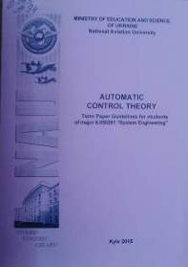 | З965  А94  Automatic control theory : term paper guidelines for students of major 6.050201 ''System engineering'' / Ministry of education and science of Ukraine; Klipa A.M. comp. – Kyiv : NAU, 2015. - 24 p.
Місце збереження: |  | Кількість
Головний бібліотечний корпус 8б, II поверх , абонемент науково-технічної літератури |  | 2
Головний бібліотечний корпус 8б, II поверх, читальний зал науково-технічної літератури |  | 1
Головний бібліотечний корпус 8б, I поверх, відділ навчальної літератури для старших курсів |  | 15
Корпус №4 НАУ, відділ навчальної літератури для молодших курсів |  | 2

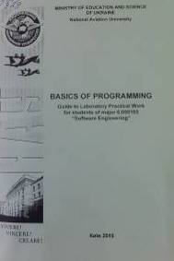 | З973  В29  Basics of programming : quide to laboratory practical work for students of major 6.050103 ''Software engineering'' / Ministry of education and science of Ukraine; Vitkovska I. I., comp. - Kyiv : NAU, 2015. - 88 p.
Місце збереження: |  | Кількість
Головний бібліотечний корпус 8б, II поверх , абонемент науково-технічної літератури |  | 2
Головний бібліотечний корпус 8б, II поверх, читальний зал науково-технічної літератури |  | 2
Головний бібліотечний корпус 8б, I поверх, відділ навчальної літератури для старших курсів |  | 6

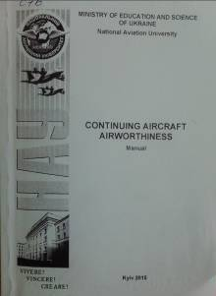 | О52-08  С76  Continuing aircraft airworthiness : manual / S. Dmitriev,  O. Tuharinov, Y. Kazarinov, O. Rugain ; Ministry of education and science of Ukraine. - Kyiv : NAU, 2015. – 104 p.
Місце збереження: |  | Кількість
Головний бібліотечний корпус 8б, II поверх , абонемент науково-технічної літератури |  | 2
Головний бібліотечний корпус 8б, II поверх, читальний зал науково-технічної літератури |  | 2
Головний бібліотечний корпус 8б, I поверх, відділ навчальної літератури для старших курсів |  | 4
Корпус №4 НАУ, відділ навчальної літератури для молодших курсів |  | 2

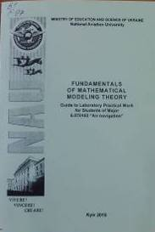 | В1  F97  Fundamentals of mathematical modeling theory : quide to laboratory practical work for students of major 6.070102 ''Air navigation'' / Ministry of education and science of Ukraine, National aviation university ; Mishchenko V., comp. - Kyiv : NAU, 2015. – 64 p.
Місце збереження: |  | Кількість
Головний бібліотечний корпус 8б, II поверх , абонемент науково-технічної літератури |  | 2
Головний бібліотечний корпус 8б, II поверх, читальний зал науково-технічної літератури |  | 2
Головний бібліотечний корпус 8б, I поверх, відділ навчальної літератури для старших курсів |  | 4
Корпус №4 НАУ, відділ навчальної літератури для молодших курсів |  | 2

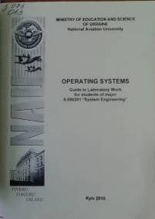 | З973  О63  Operating systems : quide to laboratory work for students of major 6.050201 ''System engineering'' / Ministry of education and science of Ukraine, National aviation university ; Galagus T. A., comp. - Kyiv : NAU, 2015. - 48 p.
Місце збереження: |  | Кількість
Головний бібліотечний корпус 8б, II поверх , абонемент науково-технічної літератури |  | 2
Головний бібліотечний корпус 8б, II поверх, читальний зал науково-технічної літератури |  | 2
Головний бібліотечний корпус 8б, I поверх, відділ навчальної літератури для старших курсів |  | 14
Корпус №4 НАУ, відділ навчальної літератури для молодших курсів |  | 2

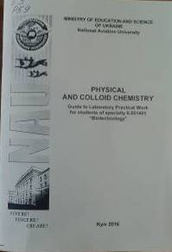 | Г5  Р59  Physical and colloid chemistry : guide to laboratory practical work for students of specialty 6.051401 "Biotechnology" / Ministry of education and science of Ukraine, National aviation university ; Kosenko O. I., comp. - Kyiv : NAU, 2016. - 88 p.
Місце збереження: |  | Кількість
Головний бібліотечний корпус 8б, II поверх , абонемент науково-технічної літератури |  | 2
Головний бібліотечний корпус 8б, II поверх, читальний зал науково-технічної літератури |  | 1
Головний бібліотечний корпус 8б, I поверх, відділ навчальної літератури для старших курсів |  | 5
Корпус №4 НАУ, відділ навчальної літератури для молодших курсів |  | 2

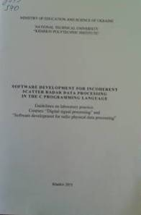 | З973  S70  Software development for incoherent scatter radar data processing in the C programming language : guidelines on laboratory practice. Courses: ''Digital signal processing'' for students of 7.04020402, 8.04020402 ''Radio physics and electronics'' specialization, ''Software development for radio physical data processing'', for students of 7.05010203 / Ministry of education and science of Ukraine, National technical university ''Kharkiv polytechnic institute ; Bogomaz O. V., Kotov D. V., comp. - Kharkiv : NTU ''KhPI, 2015. – 36 p.
Місце збереження: |  | Кількість
Головний бібліотечний корпус 8б, II поверх , абонемент науково-технічної літератури |  | 1

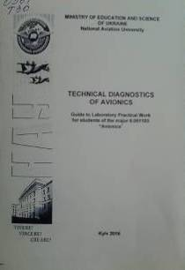 | О561  Т30  Technical diagnostics of avionics : quide to laboratory practical work for students of the major 6.051103 ''Avionics" / Ministry of education and science of Ukraine; Gribov V. M., comp. - Kyiv : NAU, 2016. - 64 p.
Місце збереження: |  | Кількість
Головний бібліотечний корпус 8б, II поверх , абонемент науково-технічної літератури |  | 2
Головний бібліотечний корпус 8б, II поверх, читальний зал науково-технічної літератури |  | 1
Головний бібліотечний корпус 8б, I поверх, відділ навчальної літератури для старших курсів |  | 5
Корпус №4 НАУ, відділ навчальної літератури для молодших курсів |  | 2

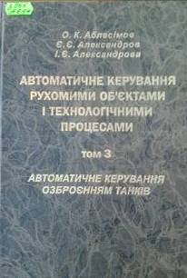 | З965  А654  Аблесімов Олександр Костянтинович  Автоматичне керування рухомими об'єктами і технологічними процесами : навчальний посібник : у 4 т. Т. 3. Автоматичне керування озброєнням танків / О. К. Аблесімов, Є. Є. Александров, І. Є. Александрова ; МОН України, Національний технічний університет "Харківський політехнічний інститут". - Харків : НТУ "ХПІ", 2008. - 444 c.  У третьому томі посібника розглянуто проблеми аналізу і синтезу танкових автоматичних систем - стабілізаторів приладів спостереження, стабілізаторів основного озброєння, танкових балістичних обчислювачів, автоматів заряджання, танкових гармат, систем керування ракетним озброєнням танків, танкових навігаційних систем.
Місце збереження: |  | Кількість
Головний бібліотечний корпус 8б, II поверх , абонемент науково-технічної літератури |  | 1
Головний бібліотечний корпус 8б, II поверх, читальний зал науково-технічної літератури |  | 1

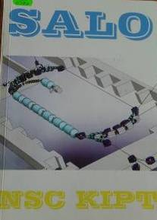 | В3  Б177  Базовая ускорительная установка ННЦ ХФТИ по ядерной физике и физике высоких энергий : физическое обоснование / И. С. Гук, А. Н. Довбня, С. Г. Кононенко и др. ; Национальный научный центр "Харьковский физико-технический институт". - Харьков, 2014. - 226 с.  В монографии изложены результаты исследований по созданию проекта ускорительного комплекса с энергией до 730 МэВ с непрерывным пучком электронов для работ по физике высоких энергий и ядерной физике. Выбраны технологические и схемные решения для инжекторов и высокочастотной системы комплекса. Обоснован выбор магнитооптической схемы рециркулятора и каналов вывода пучка. Исследована динамика пучка в установке и параметры выведенного пучка. Рассмотрены возможности использования комплекса для создания пучков нейтронов, лазера на свободных электронах, а также производства изотопов для радиационной диагностики.
Місце збереження: |  | Кількість
Головний бібліотечний корпус 8б, II поверх , абонемент науково-технічної літератури |  | 1

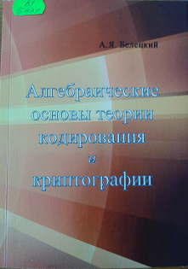 | В1  Б431  Белецкий Анатолий Яковлевич  Алгебраические основы теории кодирования и криптографии : учебное пособие / А. Я. Белецкий ; МОН Украины, Национальный авиационный университет. - Киев : НАУ, 2017. - 176 с.  Учебное пособие содержит доступное изложение основ теории чисел и модулярной арифметики, неприводимых полиномов, важнейших алгебраических структур, включая группы, кольца и поля Галуа, а также генераторы псевдослучайных чисел в классических и обобщенных конфигурациях Галуа и Фибоначчи, составляющих математическую основу современной теории кодирования и криптографии.
Місце збереження: |  | Кількість
Головний бібліотечний корпус 8б, II поверх , абонемент науково-технічної літератури |  | 1
Головний бібліотечний корпус 8б, II поверх, читальний зал науково-технічної літератури |  | 1

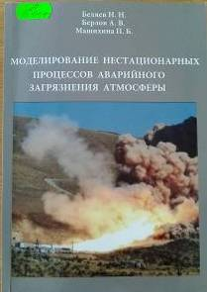 | Д  Б447  Беляев, Николай Николаевич  Моделирование нестационарных процессов аварийного загрязнения атмосферы : монография / Н. Н. Беляев, А. В. Берлов, П. Б. Машихина. - Днепропетровск : Акцент ПП, 2014. - 127 с. - ISBN 978-617-7109-63-0.  В монографии рассмотрены вопросы прогнозирования уровня загрязнения атмосферного воздуха при чрезвычайной ситуации на химически опасном объекте. Основное внимание уделено вопросам аварийного загрязнения атмосферы при диверсии в хранилище твердого ракетного топлива. Рассмотрена методология оценки уровня загрязнения атмосферы, методика прогноза токсичного поражения людей в помещениях при затекании в них загрязненного атмосферного воздуха и проблема формирования кислотного дождя. Представлены результаты решения комплекса прикладных задач в области мониторинга чрезвычайных ситуаций, экологической и промышленной безопасности. Для студентов, аспирантов, научных работников, специализирующихся в области экологической безопасности, мониторинга и охраны окружающей среды, безопасности жизнедеятельности, вычислительной гидродинамики.
Місце збереження: |  | Кількість
Головний бібліотечний корпус 8б, II поверх , абонемент науково-технічної літератури |  | 2

 | О31  Б449  Бєлятинський, Андрій Олександрович  Фізико-хімічна механіка дорожньо-будівельних матеріалів : навчальний посібник / А. О. Бєлятинський, К. В. Краюшкіна ; МОН України, Національний авіаційний ун-т. - Київ : НАУ, 2016. - 244 с. - ISBN 978-966-932-013-1.  Посібник присвячено вивченню взаємозв'язків матеріалів різних рівнів та з різними типами хімічних зв'язків складових компонентів, визначенню хімічних і фізичних основ процесів створення нових матеріалів і забезпеченню стійкості їх властивостей під впливом зовнішніх факторів. Розглядаються процеси раціонального використання матеріалів з місцевої сировини та побічних продуктів промисловості. Розроблення нових економічних технологій використання у виробництві та ремонт доріг і аеропортів можливе за наявності глибоких знань матеріалознавства. Для студентів, які навчаються за напрямом підготовки "Будівництво".
Місце збереження: |  | Кількість
Головний бібліотечний корпус 8б, II поверх , абонемент науково-технічної літератури |  | 2
Головний бібліотечний корпус 8б, II поверх, читальний зал науково-технічної літератури |  | 1
Корпус №4 НАУ, відділ навчальної літератури для молодших курсів |  | 7

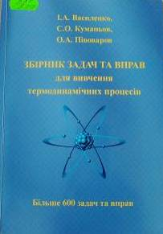 | З31  В19  Василенко, Інна Анатоліївна  Збірник задач та вправ для вивчення термодинамічних процесів : навчальний посібник / І. А. Василенко, С. О. Куманьов, О. А. Півоваров. - Дніпропетровськ : Акцент ПП, 2014. - 249 с. - ISBN 978-617-7109-44-9.  У збірнику наведено короткий теоретичний курс термодинаміки з тестовими та теоретичними питаннями для самоперевірки. Підібрані найбільш часто використовувані на практиці задачі з прикладами їх розв'язання.  Навчальний посібник призначений для учнів спеціалізованих коледжів та студентів вищих навчальних закладів III - IV рівня акредитації енергетичних та хіміко-технологічних спеціальностей, а також інших спеціальностей, які вивчають загальноосвітню дисципліну "Енерготехнологія теплотехнологічних процесів".
Місце збереження: |  | Кількість
Головний бібліотечний корпус 8б, II поверх , абонемент науково-технічної літератури |  | 1

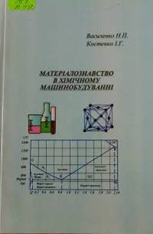 | Ж3  В19  Василенко, Н. П.  Матеріалознавство в хімічному машинобудуванні : навчальний посібник / Н. П. Василенко, І. Г. Костенко ; МОН України, Східноукраїнський національний університет імені Володимира Даля, Інститут хімічних технологій. - Рубіжне : Ноулідж, 2014. - 280 с. - ISBN 978-617-579-994-9.  Навчальний посібник призначений для студентів машинобудівних спеціальностей. Викладено основні відомості про металеві й неметалеві конструкційні матеріали. Розкрито зв'язок між будовою й властивостями матеріалів. Наведені фізико-механічні властивості основних конструкційних матеріалів для хімічного машинобудування, положення термічної, хіміко-термічної та термомеханічної обробки.
Місце збереження: |  | Кількість
Головний бібліотечний корпус 8б, II поверх , абонемент науково-технічної літератури |  | 1

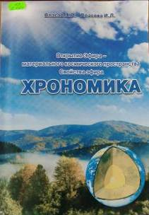 | В3  В581  Власов, Л. В.  Открытие Эфира - материального космического пространства. Свойства эфира. Хрономика / Л. В. Власов, И. Л. Власова. - Херсон : ХГТ, 2014. - 140 с. - ISBN 978-617-7206-05-6.
Місце збереження: |  | Кількість
Головний бібліотечний корпус 8б, II поверх , абонемент науково-технічної літератури |  | 1

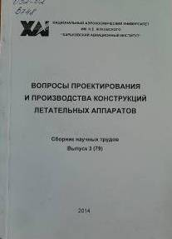 | О52-02  В748  Вопросы проектирования и производства конструкций летательных аппаратов : сборник научных трудов. Вып. 3 (79) / МОН Украины, Национальный аэрокосмический ун-т им. Н. Е. Жуковского "Харьковский авиационный ин-т" ; Карпов Я. С., ред. - Харьков : ХАИ, 2014. - 124 с.
Місце збереження: |  | Кількість
Головний бібліотечний корпус 8б, II поверх , абонемент науково-технічної літератури |  | 1

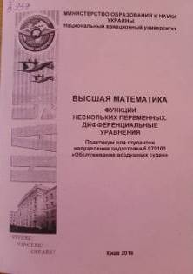 | В1  В937  Высшая математика. Функции нескольких переменных. Дифференциальные уравнения : практикум для студентов направления подготовки 6.070103 "Обслуживание воздушных суден" / МОН Украины, Национальный авиационный ун-т ; Карпенко О. В., Толбатов Е. Ю., сост. - Киев : НАУ, 2016. - 64 с.
Місце збереження: |  | Кількість
Головний бібліотечний корпус 8б, II поверх , абонемент науково-технічної літератури |  | 2
Головний бібліотечний корпус 8б, II поверх, читальний зал науково-технічної літератури |  | 2
Корпус №4 НАУ, відділ навчальної літератури для молодших курсів |  | 6

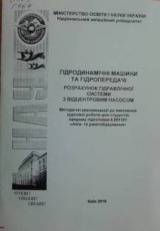 | О565  Г464  Гідродинамічні машини та гідропередачі. Розрахунок гідравлічної системи з відцентровим насосом : методичні рекомендації до виконання курсової роботи для студентів напряму підготовки 6.051101 "Авіа - та ракетобудування" / МОН України; Головко Ю. С., Зайончковський Г. Й., уклад. - Київ : НАУ, 2016. - 40 с.
Місце збереження: |  | Кількість
Головний бібліотечний корпус 8б, II поверх , абонемент науково-технічної літератури |  | 2
Головний бібліотечний корпус 8б, II поверх, читальний зал науково-технічної літератури |  | 1
Головний бібліотечний корпус 8б, I поверх, відділ навчальної літератури для старших курсів |  | 5
Корпус №4 НАУ, відділ навчальної літератури для молодших курсів |  | 2

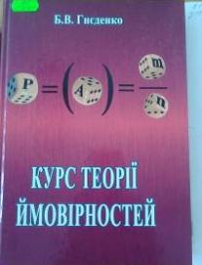 | В1  Г561  Гнєденко Борис Володимирович  Курс теорії ймовірностей : підручник / Б. В. Гнєденко ; Київський національний університет імені Тараса Шевченка. - Київ : ВПЦ "Київський університет", 2010. - 464 с.  Викладено основи теорії ймовірностей. Теоретичний матеріал доповнено великою кількістю прикладів і задач прикладного характеру, що ілюструють застосування теорії.
Місце збереження: |  | Кількість
Головний бібліотечний корпус 8б, II поверх , абонемент науково-технічної літератури |  | 1

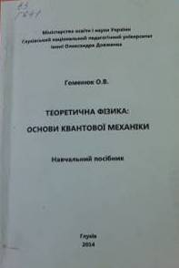 | В3  Г641  Гоменюк, Ольга Володимирівна  Теоретична фізика: основи квантової механіки : навчальний посібник / О. В. Гоменюк ; МОН України, Глухівський національний педагогічний ун-т ім. Олександра Довженка. - Київ : РВВ Глухівського НПУ ім. О. Довженка, 2014. - 176 с.  У посібнику розглянуто історію виникнення і фундаментальні принципи нерелятивістської квантової механіки.  Матеріал викладений відповідно до програми курсу "Теоретична фізика: квантова механіка", який читається студентам спеціальності фізика у вищих навчальних закладах педагогічного профілю і забезпечує теоретичну основу для викладання розділу "Квантова фізика" в школі.
Місце збереження: |  | Кількість
Головний бібліотечний корпус 8б, II поверх , абонемент науково-технічної літератури |  | 1

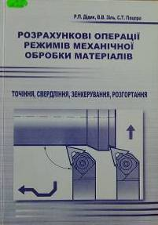 | К5  Д444  Дідик Ростислав Петрович  Розрахункові операції режимів механічної обробки матеріалів. Точіння, свердління, зенкерування, розгортання : навчальний посібник / Р. П. Дідик, В. В. Зіль, С. Т. Пацера ; МОН України, Державний вищий навчальний заклад "Національний гірничий університет". - Дніпропетровськ : НГУ, 2013. - 196 c.  Зміст видання відповідає освітньо-професійній програмі підготовки бакалаврів з напряму "Інженерна механіка" (галузевий стандарт вищої освіти України ДСВО ОПП-04), зокрема - програмі дисципліни "Теорія різання".
Місце збереження: |  | Кількість
Головний бібліотечний корпус 8б, II поверх , абонемент науково-технічної літератури |  | 1

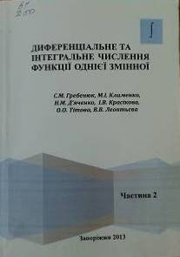 | В1  Д50  Диференціальне та інтегральне числення функції однієї змінної : навчальний посібник. Ч. 2 / С. М. Гребенюк, М. І. Клименко, Н. М. Д'яченко, І. В. Красікова ; МОН України, ДВНЗ "Запорізький національний ун-т". - Запоріжжя : ЗНУ, 2013. - 499 с. - ISBN 978-966-599-443-5.  Посібник призначений для студентів математичних факультетів. Він охоплює один із найважливіших розділів математичного аналізу - інтегральне числення функції однієї змінної та має на меті сприяти студентам у оволодінні теоретичним матеріалом розділу та практичними навичками при розв'язанні відповідних задач.  Цей посібник містить теоретичну частину, короткий нарис історії розвитку інтегрального числення, практикум із розв'язання задач, варіанти індивідуальних типових завдань із прикладами їх виконання, а також питання для самоконтролю і список рекомендованої літератури.
Місце збереження: |  | Кількість
Головний бібліотечний корпус 8б, II поверх , абонемент науково-технічної літератури |  | 1

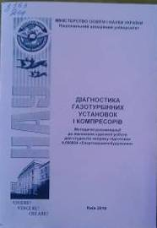 | З363  Д44  Діагностика газотурбінних установок і компресорів : методичні рекомендації до виконання курсової роботи для студентів напряму підготовки 6.050604 "Енергомашинобудування" / МОН України; Якушенко Олександр Сергійович, уклад. - Київ : НАУ, 2016. - 20 с.  Містять методичні рекомендації до виконання домашніх завдань з дисципліни "Діагностика газотурбінних установок та компресорів".
Місце збереження: |  | Кількість
Головний бібліотечний корпус 8б, II поверх , абонемент науково-технічної літератури |  | 3
Головний бібліотечний корпус 8б, II поверх, читальний зал науково-технічної літератури |  | 2
Головний бібліотечний корпус 8б, I поверх, відділ навчальної літератури для старших курсів |  | 15

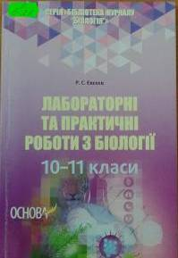 | Е  Є25  Євсеєв, Роман Сергійович  Лабораторні та практичні роботи з біології. 10-11 класи / Р. С. Євсеєв. - Харків : Основа, 2016. - 128 с. - (Бібліотека журналу "Біологія" ; Вип. 12).  Посібник містить тексти лабораторних і практичних робіт для учнів 10-11-х класів (рівень стандарту, академічний рівень) з коментарями до них і прикладами розв'язання типових задач.
Місце збереження: |  | Кількість
Головний бібліотечний корпус 8б, II поверх , абонемент науково-технічної літератури |  | 1

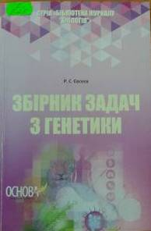 | Е  Є25  Євсеєв Роман Сергійович  Збірник задач з генетики / Р. С. Євсеєв. - Харків : Основа, 2016. - 129 с. - (Бібліотека журналу "Біологія" ;  Вип. 10).  Посібник містить приклади розв'язання понад 100 задач з основних розділів генетики та необхідні теоретичні відомості й пам'ятки до кожної теми.
Місце збереження: |  | Кількість
Головний бібліотечний корпус 8б, II поверх , абонемент науково-технічної літератури |  | 1

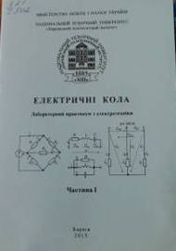 | З21  Е502  Електричні кола : лабораторний практикум з електротехніки з курсу "Електротехніка, електроніка та мікропроцесорна техніка" для студентів усіх не електротехнічних спеціальностей денної та заочної форм навчання : в 3-х ч. Ч. 1 / В. Г. Данько, Н. В Крюкова, В. С. Марков, І. В. Поляков ; МОН України, Національний технічний ун-т "Харківський політехнічний ін-т". - Харків : НТУ "ХПІ ", 2015. - 52 с.
Місце збереження: |  | Кількість
Головний бібліотечний корпус 8б, II поверх , абонемент науково-технічної літератури |  | 1

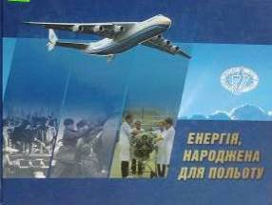 | О551  Е627  Енергія, народжена для польоту / ред. В. О. Богуслаєв. – Київ : Златограф. - 324 с.  У книзі викладено основні віхи історії флагмана вітчизняного авіадвигунубудування - АТ МОТОР СІЧ". На прикладі підприємства можна простежити основні етапи розвитку авіації. У пропонованому виданні розповідається про те, як працею декількох поколінь працівників заводу створювались авіаційні двигуни, які подарували путівку в небо тисячам літаків і вертольотів військового, цивільного та спеціального призначень.
Місце збереження: |  | Кількість
Головний бібліотечний корпус 8б, II поверх , абонемент науково-технічної літератури |  | 1

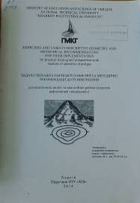 | В1  З153  Задачі і вправи з нарисної геометрії та методичні рекомендації до їх виконання для практичних занять та самостійної роботи студентів нафтогазової спеціальності = Exercises and tasks in descriptive geometry and methodical recommendations for their implementation / МОН України, Національний технічний університет "Київський політехнічний інститут". - Харків : Підручник НТУ "ХПІ", 2014. - 48 с.
Місце збереження: |  | Кількість
Головний бібліотечний корпус 8б, II поверх , абонемент науково-технічної літератури |  | 1

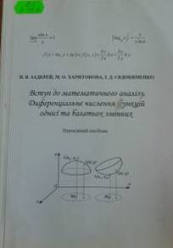 | В1  З154  Задерей, Петро Васильович  Вступ до математичного аналізу. Диференціальне числення функцій однієї та багатьох змінних : навчальний посібник / П. В. Задерей, М. О. Харитонова, І. Д. Євдокименко ; МОН України, Київський національний ун-т технологій та дизайну. - Київ : КНУТД, 2014. - 212 с. - ISBN 978-966-7972-24-0.  Даний навчальний посібник підготовлений згідно навчальної програми з вищої математики для інженерних спеціальностей. Він містить матеріал другого модуля, а саме: вступ до математичного аналізу, диференціальне числення функцій однієї чи багатьох змінних. До посібника входять теоретичні відомості, розв'язання типових прикладів і велика кількість завдань для самостійної роботи студентів.  Навчальний посібник може бути корисним для викладачів вищої математики та студентів технічних і технологічних спеціальностей.
Місце збереження: |  | Кількість
Головний бібліотечний корпус 8б, II поверх , абонемент науково-технічної літератури |  | 1

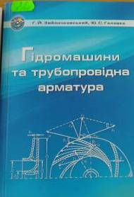 | З5  З175  Зайончковський, Геннадій Йосипович  Гідромашини та трубопровідна арматура : навчальний посібник / Г. Й. Зайончковський, Ю. С. Головко ; МОН МС України, Національний авіаційний ун-т. - Київ : НАУ, 2016. - 188 с. - ISBN 978-966-932-002-5.  Розглянуто основи теорії і побудови відцетрованих та об'ємних гідромашин, висвітлено особливості конструктивного виконання та визначення основних параметрів і вихідних характеристик виробів трубопровідної арматури, що використовуються в енергетичному машинобудуванні.
Місце збереження: |  | Кількість
Головний бібліотечний корпус 8б, II поверх , абонемент науково-технічної літератури |  | 2
Головний бібліотечний корпус 8б, II поверх, читальний зал науково-технічної літератури |  | 1
Головний бібліотечний корпус 8б, I поверх, відділ навчальної літератури для старших курсів |  | 5
Корпус №4 НАУ, відділ навчальної літератури для молодших курсів |  | 2

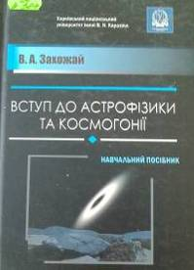 | В6  З387  Захожай, Володимир Анатолійович  Вступ до астрофізики та космології : навчальний посібник / В. А. Захожай ; МОН МС України, Харківський національний університет імені В. Н. Каразіна. - Харків, 2014. - 208 с. - ISBN 978-966-523-940-5.  Навчальний посібник містить основні загальні положення та проблеми астрофізики і космогонії. Проблеми розглянуті у контексті побудови сучасної астрономічної картини світу. У складі посібника міститься перелік рекомендованих для вивчення літературних джерел та інше.
Місце збереження: |  | Кількість
Головний бібліотечний корпус 8б, II поверх , абонемент науково-технічної літератури |  | 1

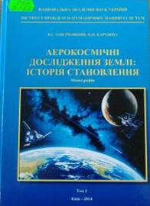 | О67  З389  Зацерковний, Віталій Іванович  Аерокосмічні дослідження Землі: історія становлення : монографія. Т. 1 / В. І. Зацерковний, Н. П. Каревіна ; НАН України, Ін-т проблем математичних машин і систем. - Київ : Логос, 2014. - 302 с. - ISBN 978-966-171-858-5.  У монографії представлені результати історико-наукового аналізу процесу розвитку аерокосмічних досліджень Землі. Показано внесок відомих учених та інженерів у створення методів дистанційного зондування Землі.  Книга може бути корисною для науковців, викладачів вищої та середньої школи, аспірантів і студентів, читачів, які цікавляться історією аерокосмічних досліджень Землі і космічної техніки.
Місце збереження: |  | Кількість
Головний бібліотечний корпус 8б, II поверх , абонемент науково-технічної літератури |  | 1

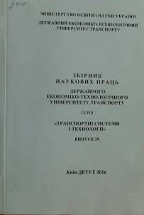 | О1  З415  Збірник наукових праць Державного економіко-технологічного університету транспорту. Вип. 29 / МОН України, Державний економіко-технологічний університет транспорту ; ред. В. К. Мироненко. - Київ : ДЕТУТ, 2016. – 286 с. - (Транспортні системи і технології).  Збірник містить статті, присвячені теоретичним, методологічним і прикладним проблемам галузі залізничного транспорту. У статтях збірника розглядаються питання інфраструктури й рухомого складу залізниць, технології та організації транспортних процесів, математичного моделювання об'єктів залізничного транспорту, екологічної безпеки на транспорті.
Місце збереження: |  | Кількість
Головний бібліотечний корпус 8б, II поверх , абонемент науково-технічної літератури |  | 1

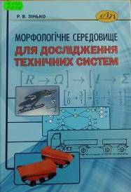 | К412  З636  Зінько Роман Володимирович  Морфологічне середовище для дослідження технічних систем : монографія / Р. В. Зінько ; МОН України, Національний університет "Львівська політехніка". - Львів : Вид-во Львівської політехніки, 2014. - 386 с.  Запропоновано морфологічне середовище, яке моделює людське мислення. Використовуючи таке середовище, можна синтезувати методи створення нових конструкцій машин, технологічні процеси виготовлення нової техніки і нових продуктів взагалі. Ефективність нового продукту в складі технологічного процесу, досліджують за допомогою графів, що описують конструктивну схему машини, а потім за допомогою графів формують структуру математичної моделі функціонування машини. Це дає змогу скоротити трудовитрати на створення, дослідження і конструювання нових зразків техніки.
Місце збереження: |  | Кількість
Головний бібліотечний корпус 8б, II поверх , абонемент науково-технічної літератури |  | 1

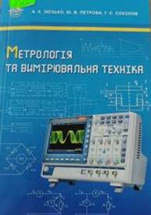 | Ж10  З981  Зюзько, Аркадій Корнійович  Метрологія та вимірювальна техніка : навчальний посібник / А. К. Зюзько, Ю. В. Петрова, Г. Є. Соколов ; МОН України, Національний авіаційний ун-т. - Київ : НАУ, 2016. - 184 с. - ISBN 978-966-598-990-5.  У першій частині навчального посібника розглянуто основні поняття і визначення метрології, види та методи вимірювань, похибки вимірювань та засобів вимірювальної техніки, їх класифікацію та методи зменшення похибок, невизначеності вимірювань та їх класифікацію.  У другій та третій частинах навчального посібника розглянуто принцип дії, конструктивне виконання, метрологічні характеристики, застосування засобів вимірювальної техніки: електромеханічних приладів, мостів постійного, змінного струмів і компенсаторів для вимірювання електричних та неелектричних фізичних величин, засобів вимірювання потужності, енергії, електронно-променевих осцилографів, цифрових засобів вимірювальної техніки.  Для студентів напряму підготовки 6.050901 «Радіотехніка».
Місце збереження: |  | Кількість
Головний бібліотечний корпус 8б, II поверх , абонемент науково-технічної літератури |  | 2
Головний бібліотечний корпус 8б, II поверх, читальний зал науково-технічної літератури |  | 1
Корпус №4 НАУ, відділ навчальної літератури для молодших курсів |  | 7

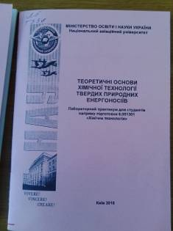 | Ж6  І264  Ігнатенков, Олександр Леонідович  Техніко-технологічні системи виробництва продукції: принципи побудови та функціонування : навчальний посібник / О. Л. Ігнатенков ; МОН України, Чернігівський національний технологічний ун-т. – Чернігів : ЧНТУ, 2014. - 152 с. - ISBN 978-966-7496-55-5.  Метою навчального посібника є надання студентам можливості зорієнтуватись щодо напрямку дій при першому знайомстві з підприємством, організацією будь-якої галузі виробничої або іншої діяльності.  У навчальному посібнику висвітлено структуру й основні елементи техніко-технологічних систем, виконано зіставлення визначень елементів техніко-технологічної структури промислового виробництва, наведених у законодавчих та нормативних документах, стандартах ISO 9000 та з позицій системного аналізу та процесного підходу. Крім того, у посібнику дано характеристику продукції та сировини технологічних систем, подано енергетичну та інформаційну базу організацій, представлено основні загальновживані на підприємствах процеси та апарати, що може слугувати основою для аналізу матеріальних та енергетичних потоків підприємства.
Місце збереження: |  | Кількість
Головний бібліотечний корпус 8б, II поверх , абонемент науково-технічної літератури |  | 1

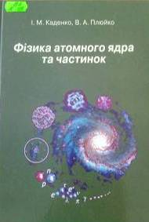 | В3  К13  Каденко Ігор Миколайович  Фізика атомного ядра та частинок : підручник / І. М. Каденко, В. А. Плюйко ; Київський національний університет імені Тараса Шевченка. - Київ : ВПЦ "Київський університет", 2008. - 414 с.  Викладено узагальнені відомості з основних властивостей атомних ядер, ядерної взаємодії та ядерних процесів. Розглянуто базові уявлення про одночастинковий і колективний рухи нуклонів у ядрах, про властивості електромагнітного випромінювання ядер, радіоактивний розпад з вильотом частинок, а також механізмами ядерних реакцій і спонтанний та вимушений поділ ядер.
Місце збереження: |  | Кількість
Головний бібліотечний корпус 8б, II поверх , абонемент науково-технічної літератури |  | 1

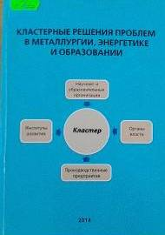 | В1  К477  Кластерные решения проблем в металлургии, энергетике и образовании : монография / М-во образования и науки Украины, Днепродзержинский государственный технический ун-т. - Днепропетровск : ЛИРА, 2014. - 242 с. - ISBN 978-966-383-534-1.  Монография написана по результатам научной, педагогической и инженерной деятельности в области металлургии, энергетики и высшего образования в Днепродзержинском государственном техническом университете и других вузах Днепропетровщины в течение 5-10 прошедших лет. Представлены материалы по разработке и совершенствованию металлургических технологий и оборудования, энергосбережению в производстве и городском хозяйстве, использованию инноваций и информационно-коммуникационных технологий исследователями, преподавателями и студентами.  Для научно-педагогических работников, преподавателей, аспирантов, студентов.
Місце збереження: |  | Кількість
Головний бібліотечний корпус 8б, II поверх , абонемент науково-технічної літератури

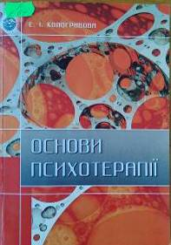 | Р  К61  Кологривова, Емма Ігорівна  Основи психотерапії : навчальний посібник / Е. І. Кологривова ; МОН України, Національний авіаційний ун-т. - Київ : НАУ, 2016. - 208 с. - ISBN 978-966-598-993-6.  Навчальний посібник присвячено аналізу та інтерпретації найбільш відомих напрямів психотерапії, які є важливими складовими сучасної психотерапевтичної практики. Розглянуто основи теорії та практики кожного напряму, а також здійснена спроба їх класифікації.  Для студентів напряму підготовки 6.030102 "Психологія"; може бути цікавим для практикуючих психотерапевтів.
Місце збереження: |  | Кількість
Головний бібліотечний корпус 8б, II поверх , абонемент науково-технічної літератури
Головний бібліотечний корпус 8б, II поверх, читальний зал науково-технічної літератури
Головний бібліотечний корпус 8б, I поверх, відділ навчальної літератури для старших курсів
Корпус №4 НАУ, відділ навчальної літератури для молодших курсів

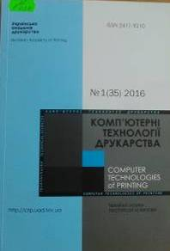 | М  К637  Комп'ютерні технології друкарства = Computer technologies of printing. № 1 (35) / Українська академія друкарства ; ред. Б. В. Дурняк. - Львів, 2016. - 173 с.
Місце збереження: |  | Кількість
Головний бібліотечний корпус 8б, II поверх , абонемент науково-технічної літератури |  | 1

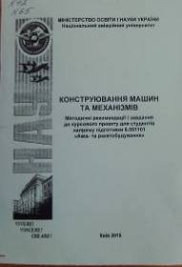 | К42  К65  Конструювання машин та механізмів : методичні рекомендації і завдання до курсового проекту для студентів напряму підготовки 6.051101 "Авіа - та ракетобудування" / МОН України; Павлов В. М., уклад. - Київ : НАУ, 2015. - 95 с.
Місце збереження: |  | Кількість
Головний бібліотечний корпус 8б, II поверх , абонемент науково-технічної літератури |  | 2
Головний бібліотечний корпус 8б, II поверх, читальний зал науково-технічної літератури |  | 1
Головний бібліотечний корпус 8б, I поверх, відділ навчальної літератури для старших курсів |  | 5
Корпус №4 НАУ, відділ навчальної літератури для молодших курсів |  | 2

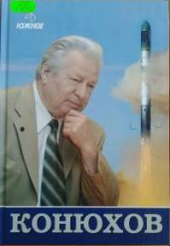 | О6  К655  Конюхов. К 75-летию со дня рождения / Государственное предприятие "Конструкторское бюро "Южное" имени М. К. Янгеля" ; ред. А. В. Дегтярев. - Днепропетровск : АРТ-ПРЕСС, 2014. - 256 c.  Эта книга - о жизни и деятельности Героя Украины Станислава Николаевича Конюхова - Генерального конструктора - Генерального директора всемирно известного Конструкторского бюро "Южное" в 1991 - 2010 гг., академика Национальной академии наук Украины.
Місце збереження: |  | Кількість
Головний бібліотечний корпус 8б, II поверх , абонемент науково-технічної літератури |  | 1

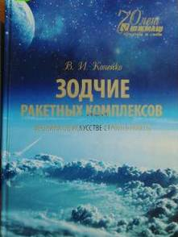 | О6  К658  Копейко Всеволод  Зодчие ракетных комплексов : хроники об искусстве строить ракеты / В. Копейко. – Днепропетровск : АРТ-ПРЕСС, 2014. - 338 с.  Данное литературно-публицистическое издание автор посвящает людям уникальной профессии, благодаря которым безбрежный космос стал для землян не только сферой для плодотворного изучения, но и практического применения в быту. Телевидение, мобильная связь - это то немногое, что дает сегодня космос землянам. Мы не говорим уже о космосе, который служит для обеспечения безопасности двухполярного мира.
Місце збереження: |  | Кількість
Головний бібліотечний корпус 8б, II поверх , абонемент науково-технічної літератури |  | 1

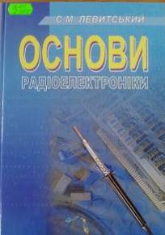 | З80  Л369  Левитський Сергій Михайлович  Основи радіоелектроніки : підручник / С. М. Левитський ; Київський національний університет імені Тараса Шевченка. - Київ : ВПЦ "Київський університет", 2007.  Розглянуто роботу сучасних радіоелектронних схем і пристроїв, побудованих із використанням біполярних і польових транзисторів: підсилювачів, автогенераторів, радіопередавачів і радіоприймачів електричних сигналів, а також пристроїв цифрової техніки. Основну увагу приділено фізичним принципам роботи зазначених пристроїв. Розрахунки, які пояснюють ці принципи, є достатньо спрощеними, щоб не затьмарювати суть справи, а контрольні запитання та задачі наприкінці кожного розділу мають сприяти самостійній роботі читачів із підручником.
Місце збереження: |  | Кількість
Головний бібліотечний корпус 8б, II поверх , абонемент науково-технічної літератури |  | 1

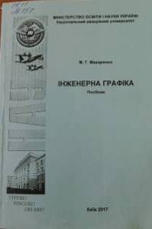 | Ж11  М151  Макаренко, Микола Григорович  Інженерна графіка : посібник / М. Г. Макаренко ; МОН України, Національний авіаційний ун-т. - 2-ге вид., допов. і перероб. - Київ : НАУ, 2017. - 180 с.  У посібнику наведено основні теоретичні відомості з правил виконання конструкторських документів, варіанти завдань для самостійної роботи студентів та методичні рекомендації до розробки навчальних конструкторських документів з використанням графічного редактора AutoCAD.  Для студентів спеціальностей: 134 "Авіаційна та ракетно-космічна техніка", 272 "Авіаційний транспорт", 142 "Енергетичне машинобудування".
Місце збереження: |  | Кількість
Головний бібліотечний корпус 8б, II поверх , абонемент науково-технічної літератури |  | 2
Головний бібліотечний корпус 8б, II поверх, читальний зал науково-технічної літератури |  | 1
Корпус №4 НАУ, відділ навчальної літератури для молодших курсів |  | 7

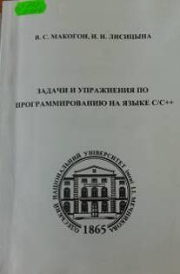 | З973  М164  Макогон, В. С.  Задачи и упражнения по программированию на языке С/С++ : учебное пособие / В. С. Макогон, И. Н. Лисицына ; М-во образования и науки Украины, Одесский национальный ун-т им. И. И. Мечникова, Ин-т математики, экономики и механики. - Одесса : ОНУ, 2014. - 420 с. - ISBN 978-617-689-094-2.  Учебное пособие призвано помочь начинающим в освоении программирования на языке С/С++ и рассчитано на читателя, имеющего лишь основные представления о программировании.  В пособии рассмотрены основные типы данных, базовые управляющие конструкции языка, используемые в рамках структурного программирования; рассмотрены массивы, строки, функции, указатели, структуры, файлы; даны рекомендации по стилю и технологии программирования; приводится подробный разбор и анализ типовых примеров.  Для широкого круга пользователей, не имеющих специальной подготовки в области программирования, студентов младших курсов и "продвинутых" школьников.
Місце збереження: |  | Кількість
Головний бібліотечний корпус 8б, II поверх , абонемент науково-технічної літератури |  | 1

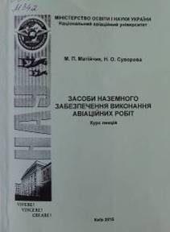 | О513  М342  Матійчик, Михайло Петрович  Засоби наземного забезпечення виконання авіаційних робіт : курс лекцій / М. П. Матійчик, Н. О. Суворова ; МОН України, Національний авіаційний університет. - Київ : НАУ, 2015. - 108 с.  Розглянуто систему аеропортів України, їх класифікацію, управлінську структуру тощо. Значну увагу приділено технології та організації технологічних процесів наземної підготовки авіаційної техніки, призначенню і застосуванню авіаційної наземної техніки, технічним засобам наземного забезпечення виконання авіаційних робіт.  Для студентів напряму 1004 "Транспортні технології" (за видами транспорту) зі спеціальності 6.100400 "Організація авіаційних робіт і послуг", а також для викладачів вищих навчальних закладів, фахівців у галузі виконання авіаційних робіт.
Місце збереження: |  | Кількість
Головний бібліотечний корпус 8б, II поверх , абонемент науково-технічної літератури |  | 2
Головний бібліотечний корпус 8б, II поверх, читальний зал науково-технічної літератури
Головний бібліотечний корпус 8б, I поверх, відділ навчальної літератури для старших курсів
Корпус №4 НАУ, відділ навчальної літератури для молодших курсів

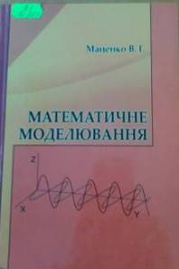 | В1  М367  Маценко, Василь Григорович  Математичне моделювання : навчальний посібник / В. Г. Маценко ; МОН України, Чернівецький національний ун-т ім. Юрія Федьковича. - Чернівці : Чернівецький національний ун-т, 2014. - 519 с. - ISBN 978-966-423-294-1.  Посібник складається з двох частин. Перша частина присвячена теоретичним основам математичного моделювання. Тут викладаються основні поняття та положення математичного моделювання, принципи математичного моделювання й вивчаються основні методи дослідження математичних моделей. У другій практичній частині розглядаються математичні моделі деяких процесів та явищ з різних галузей наукової та практичної діяльності, зокрема, математичні моделі механіки, електротехніки, екології, хімічної кінетики, біохімії, медицини, економіки, соціальних систем, світової динаміки.  Для студентів вищих навчальних закладів, які навчаються за напрямами "Прикладна математика", "Інформатика".
Місце збереження: |  | Кількість
Головний бібліотечний корпус 8б, II поверх , абонемент науково-технічної літератури |  | 1

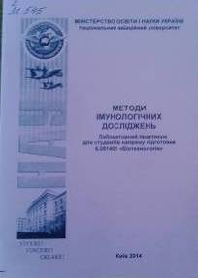 | Е  М545  Методи імунологічних досліджень : лабораторний практикум для студентів напряму підготовки 6.051401 "Біотехнологія" / МОН України ; Гаркава К. Г., уклад. - Київ : НАУ, 2014. - 40 с.
Місце збереження: |  | Кількість
Головний бібліотечний корпус 8б, II поверх , абонемент науково-технічної літератури |  | 2
Головний бібліотечний корпус 8б, II поверх, читальний зал науково-технічної літератури |  | 1
Головний бібліотечний корпус 8б, I поверх, відділ навчальної літератури для старших курсів |  | 5
Корпус №4 НАУ, відділ навчальної літератури для молодших курсів |  | 2

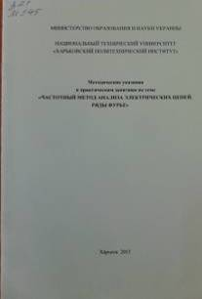 | З21  М545  Методические указания к практическим занятиям по теме "Частотный метод анализа электрических цепей. Ряды Фурье" по курсам "Теория электрических и электронных цепей" и "Электричество и магнетизм" для студентов АП факультета / МОН Украины, Национальный технический ун-т "Харьковский политехнический ин-т" ; Резинкина М. М., Резинкин О. Л., сост. - Харьков : НТУ "ХПИ", 2015. - 24 с.
Місце збереження: |  | Кількість
Головний бібліотечний корпус 8б, II поверх , абонемент науково-технічної літератури |  | 1

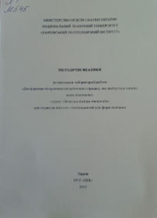 | Л1  М545  Методичні вказівки до виконання лабораторної роботи "Дослідження гетерогенно-каталітичного процесу, що лімітується зовнішньою кінетикою" з курсу "Загальна хімічна технологія" для студентів хімічних спеціальностей усіх форм навчання / МОН України, Національний технічний ун-т "Харківський політехнічний ін-т" ; Ведь В Є., Краснокутський Є. В., уклад. - Харків : НТУ "ХПІ", 2015. - 20 с.
Місце збереження: |  | Кількість
Головний бібліотечний корпус 8б, II поверх , абонемент науково-технічної літератури |  | 1

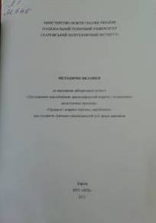 | Л1  М545  Методичні вказівки до виконання лабораторної роботи "Дослідження масообмінних закономірностей перебігу гетерогенно-каталітичних процесів" "Процеси і апарати хімічних виробництв" для студентів хімічних спеціальностей усіх форм навчання / МОН України, Національний технічний ун-т "Харківський політехнічний ін-т" ; Ведь В Є., Краснокутський Є. В., уклад. - Харків : НТУ "ХПІ", 2015. - 21 с.
Місце збереження: |  | Кількість
Головний бібліотечний корпус 8б, II поверх , абонемент науково-технічної літератури |  | 1

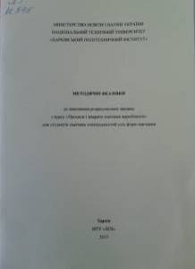 | Л1  М545  Методичні вказівки до виконання розрахункових завдань з курсу "Процеси і апарати хімічних виробництв" для студентів хімічних спеціальностей усіх форм навчання / МОН України, Національний технічний ун-т "Харківський політехнічний ін-т" ; Коцаренко В. О., Селіхов Ю. А., уклад. - Харків : НТУ "ХПІ", 2015. - 48 с.
Місце збереження: |  | Кількість
Головний бібліотечний корпус 8б, II поверх , абонемент науково-технічної літератури |  | 1

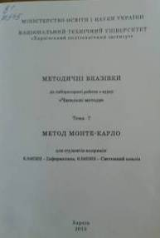 | В1  М545  Методичні вказівки до лабораторної роботи з курсу "Чисельні методи" для студентів напрямів: 6.040302 "Інформатика", 6.040303 "Системний аналіз". Тема 7. Метод Монте-Карло / МОН України, Національний технічний ун-т "Харківський політехнічний ін-т" ; Мазманішвілі О. С., Сидоренко Г. Ю., уклад. - Харків : НТУ "ХПІ", 2015. - 64 с.
Місце збереження: |  | Кількість
Головний бібліотечний корпус 8б, II поверх , абонемент науково-технічної літератури |  | 1

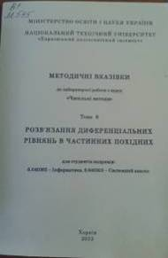 | В1  М545  Методичні вказівки до лабораторної роботи з курсу "Чисельні методи" для студентів напрямів: 6.040302 "Інформатика", 6.040303 "Системний аналіз". Тема 8. Розв'язання диференціальних рівнянь в частинних похідних / МОН України, Національний технічний ун-т "Харківський політехнічний ін-т" ; Мазманішвілі О. С., Сидоренко Г. Ю., уклад. - Харків : НТУ "ХПІ", 2015. - 40 с.
Місце збереження: |  | Кількість
Головний бібліотечний корпус 8б, II поверх , абонемент науково-технічної літератури |  | 1

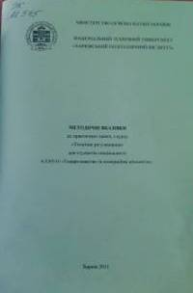 | Ж  М545  Методичні вказівки до практичних занять з курсу "Технічне регулювання" для студентів спеціальності 6.030510 "Товарознавство та комерційна діяльність" / МОН України, Національний технічний ун-т "Харківський політехнічний ін-т" ; Білоцерківський О. Б., уклад. - Харків : НТУ "ХПІ", 2015. - 88 с.
Місце збереження: |  | Кількість
Головний бібліотечний корпус 8б, II поверх , абонемент науково-технічної літератури |  | 1

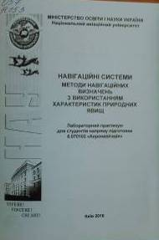 | О57  Н153  Навігаційні системи. Методи навігаційних визначень з використанням характеристик природних явищ : лабораторний практикум для студентів напряму підготовки 6.070102 "Аеронавігація" / МОН України; Мелкумян В. Г., уклад. - Київ : НАУ, 2016. - 64 с.
Місце збереження: |  | Кількість
Головний бібліотечний корпус 8б, II поверх , абонемент науково-технічної літератури |  | 2
Головний бібліотечний корпус 8б, II поверх, читальний зал науково-технічної літератури |  | 1
Головний бібліотечний корпус 8б, I поверх, відділ навчальної літератури для старших курсів |  | 5
Корпус №4 НАУ, відділ навчальної літератури для молодших курсів |  | 2

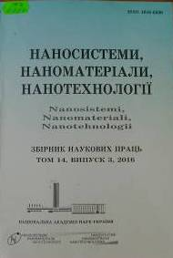 | Ж6  Н254  Наносистеми, наноматеріали, нанотехнології : збірник наукових праць. Т. 14. Вип. 3 / НАН України, Ін-т металофізики ім. Г. В. Курдюмова ; ред. А. Г. Наумовець. - Київ : РВВ ІМФ, 2016. - 492 с.  У збірнику наведено оригінальні статті за результатами робіт, виконаних у рамках досліджень за напрямом «Фундаментальні проблеми створення нових наноматеріалів і нанотехнологій». Основну увагу приділено розгляду проблемних питань нанофізики та наноелектроніки, будові наноструктурованих матеріалів, з'ясуванню їхніх хімічних, електричних, термічних, механічних і реологічних властивостей, поверхневих явищ і самоорганізації. Представлено результати фабрикації, оброблення, тестування й аналізування нанорозмірних частинок, наномасштабних структур і багатофункціональних наноматеріалів технічного та біомедичного призначення в умовах впливу зовнішніх чинників. Розглянуто особливості технологій одержання, діагностики та характеризації наносистем.
Місце збереження: |  | Кількість
Головний бібліотечний корпус 8б, II поверх , абонемент науково-технічної літератури |  | 1

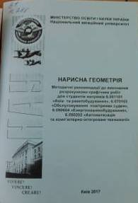 | В1  Н288  Нарисна геометрія : методичні рекомендації до виконання розрахунково-графічних робіт для студентів напрямів 6.051101 "Авіа - та ракетобудування", 6.070103 "Обслуговування повітряних суден", 6.050604 "Енергомашинобудування", 6.050202 "Автоматизація та КІТ" / МОН України, Національний авіаційний університет ; Макаренко М. Г., Макаров В. І., уклад. - Київ : НАУ, 2017. - 60 с.
Місце збереження: |  | Кількість
Головний бібліотечний корпус 8б, II поверх , абонемент науково-технічної літератури |  | 2
Головний бібліотечний корпус 8б, II поверх, читальний зал науково-технічної літератури |  | 1
Корпус №4 НАУ, відділ навчальної літератури для молодших курсів |  | 7

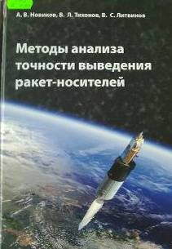 | О68  Н731  Новиков, А. В.  Методы анализа точности выведения ракет-носителей : монография / А. В. Новиков, В. Л. Тихонов, В. С. Литвинов ; Днепропетровский национальный ун-т им. Олеся Гончара. - Днепропетровск : ЛИРА, 2014. - 278 с. - ISBN 978-966-383-557-0.  Монография посвящена теории и практике решения задач по оценке точностных характеристик ракет-носителей. В частности, проведен обзор методов априорной и апостериорной оценок точности выведения космического аппарата ракетой-носителем с инерциальной системой управления. Основное содержание книги базируется на исследованиях, проведенных в ходе разработки ракет КБ "Южное" совместно со смежными организациями.  Книга предназначена для специалистов в области ракетно-космической техники и студентов аэрокосмических вузов.
Місце збереження: |  | Кількість
Головний бібліотечний корпус 8б, II поверх , абонемент науково-технічної літератури |  | 1

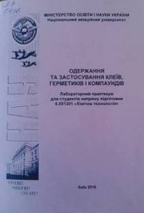 | Л7  О416  Одержання та застосування клеїв, герметиків і компаундів : лабораторний практикум для студентів напряму підготовки 6.051301 "Хімічна технологія" / МОН України, Національний авіаційний ун-т ; Єфименко В. В., Привалко Е. Г., уклад. - Київ : НАУ, 2016. - 56 с.
Місце збереження: |  | Кількість
Головний бібліотечний корпус 8б, II поверх , абонемент науково-технічної літератури |  | 2
Головний бібліотечний корпус 8б, II поверх, читальний зал науково-технічної літератури |  | 2
Корпус №4 НАУ, відділ навчальної літератури для молодших курсів |  | 6

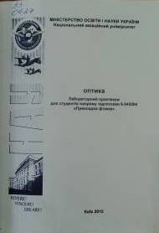 | В3  О627  Оптика : лабораторний практикум для студентів напряму підготовки 6.040204 "Прикладна фізика" / О. Я. Кузнєцова, І. В. Плюто, Ж. М. Нетреба, І. О. Бородій ; МОН України - Київ : НАУ, 2015. – 115 с.
Місце збереження: |  | Кількість
Головний бібліотечний корпус 8б, II поверх , абонемент науково-технічної літератури |  | 2
Головний бібліотечний корпус 8б, II поверх, читальний зал науково-технічної літератури |  | 1
Корпус №4 НАУ, відділ навчальної літератури для молодших курсів |  | 7

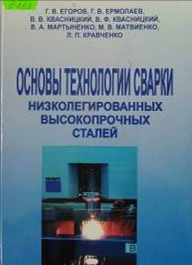 | К64  О753  Основы технологии сварки низколегированных высокопрочных сталей : учебное пособие / Г. В. Егоров, Г. В. Ермолаев, В. В. Квасницкий, В. Ф. Квасницкий ; МОН Украины, Национальный ун-т кораблестроения им. адмирала Макарова. - Николаев : НУК, 2014. - 136 с.  Учебное пособие предназначено для студентов, обучающихся по направлению "Сварка". Также может быть полезно инженерно-техническим работникам машиностроения и других отраслей промышленности.
Місце збереження: |  | Кількість
Головний бібліотечний корпус 8б, II поверх , абонемент науково-технічної літератури |  | 1

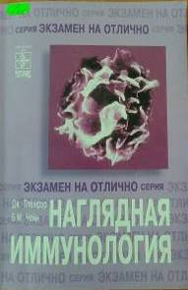 | Е  П38  Плейфэр Дж.  Наглядная иммунология = Immunology at a Glance : пер. с англ. / Д. Плейфэр, Б. М. Чейн. - 7-е изд. – Москва : ГЭОТАР-МЕД, 2002. - 96 с. - (Экзамен на отлично).  В книге представлен широкий спектр проблем и вопросов современной иммунологии, все иммуные процессы изображены в виде схем и рисунков, что делает материал чрезвычайно наглядным и удобным для запоминания.
Місце збереження: |  | Кількість
Головний бібліотечний корпус 8б, II поверх , абонемент науково-технічної літератури |  | 1

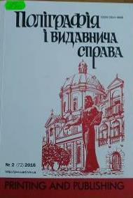 | М  П50  Поліграфія і видавнича справа = Printing and publishing. Вип. 2 (72) / Дурняк Б. В., ред. - Львів : Українська академія друкарства, 2016. - 314 с.
Місце збереження: |  | Кількість
Головний бібліотечний корпус 8б, II поверх , абонемент науково-технічної літератури |  | 1

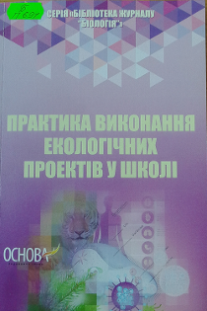 | Б  П691  Практика виконання екологічних проектів у школі / уклад. О. В. Сєрік. - Харків : Основа, 2016. - 112 с. - (Бібліотека журналу "Біологія" ; Вип. 9).  У збірнику екологічних проектів зібрано та систематизовано теоретичний та практичний матеріал щодо формування екологічної самосвідомості учнів. Особливу увагу приділено організації та проведенню навчально-дослідної роботи учнівської молоді міста Чугуєва з екологічним та краєзнавчо-патріотичним напрямком і розробці екологічних проектів.
Місце збереження: |  | Кількість
Головний бібліотечний корпус 8б, II поверх , абонемент науково-технічної літератури |  | 1

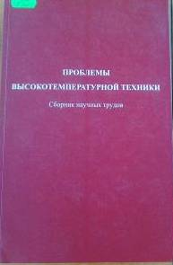 | В2  П781  Проблемы высокотемпературной техники : сборник научных трудов / МОН Украины, Днепропетровский национальный университет им. Олеся Гончара ; ред. О. М. Петренко. - Дніпропетровськ : Пороги, 2013. – 162 c.  В сборнике представлены научные статьи, посвященные решению актуальных проблем теории механики жидкости и газа, термодинамики, физики плазмы и др., а также пути и способы их практического решения.
Місце збереження: |  | Кількість
Головний бібліотечний корпус 8б, II поверх , абонемент науково-технічної літератури |  | 1

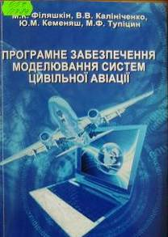 | О57  П784  Програмне забезпечення моделювання систем цивільної авіації : навчальний посібник / М. К. Філяшкін, В. В. Калініченко, Ю. М. Кеменяш, М. Ф.Тупіцин ; МОН України, Національний авіаційний університет. - Київ : Принт-центр, 2017. - 256 с.  У навчальному посібнику розглянуто основні поняття, визначення, положення та принципи математичного моделювання, надано класифікацію математичних моделей і методів моделювання. Описані основні етапи математичного моделювання.
Місце збереження: |  | Кількість
Головний бібліотечний корпус 8б, II поверх , абонемент науково-технічної літератури |  | 2
Головний бібліотечний корпус 8б, II поверх, читальний зал науково-технічної літератури |  | 1
Головний бібліотечний корпус 8б, I поверх, відділ навчальної літератури для старших курсів |  | 3

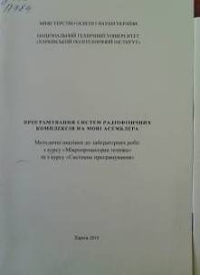 | З973  П784  Програмування систем радіофізичних комплексів на мові асемблера : методичні вказівки до лабораторних робіт з курсу "Мікропроцесорна техніка" для студентів спеціальності 6.04020402 "Радіофізика та електроніка" та з курсу "Системне програмування" для студентів спеціальності 6.05010203 "Спеціалізовані комп'ютерні ... / МОН України, Національний технічний ун-т "Харківський політехнічний ін-т" ; Богомаз О. В., Нікуліна О. М., уклад. - Харків : НТУ "ХПІ ", 2015. - 24 с.
Місце збереження: |  | Кількість
Головний бібліотечний корпус 8б, II поверх , абонемент науково-технічної літератури |  | 1

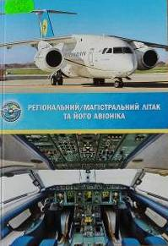 | О561  Р326  Регіональний/магістральний літак та його авіоніка : навчальний посібник / А. В. Скрипець, С. Г. Єгоров, М. А. Бєлов, А. Н. Яппаров ; МОН України, Національний авіаційний ун-т. - Київ : НАУ, 2016. - 352 с. - ISBN 978-966-598-996-7.  Навчальний посібник містить матеріал лекцій з дисциплін "Регіональний/магістральний літак, його двигуни та функціональні системи" і "Радіоелектронне обладнання регіонального/магістрального літака". У ньому розглянуто питання про склад, розміщення та принцип роботи систем загального і спеціального призначення регіонального/магістрального літака та систем його силової установки. Наведено основні льотно-технічні характеристики сучасних регіональних та магістральних літаків, технічні характеристики сучасних систем авіоніки.  Для студентів вищих навчальних закладів, які навчаються за напрямом підготовки "Авіоніка".
Місце збереження: |  | Кількість
Головний бібліотечний корпус 8б, II поверх , абонемент науково-технічної літератури |  | 2
Головний бібліотечний корпус 8б, II поверх, читальний зал науково-технічної літератури
Головний бібліотечний корпус 8б, I поверх, відділ навчальної літератури для старших курсів
Корпус №4 НАУ, відділ навчальної літератури для молодших курсів

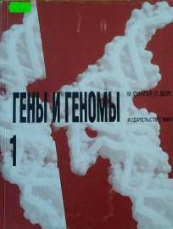 | Е  С38  Сингер М.  Гены и геномы = Genes & Genomes : в 2 т. Т. 1 / М. Сингер, П. Берг ; пер. с англ. Т. С. Ильиной, Ю. М. Романовой. – Москва : Мир, 1998. - 373 с.  В 1-м томе рассматриваются следующие вопросы: строение и функционирование биологических молекул, участвующих в работе генетического аппарата; процессы репликации и эксперсии генов; широкий круг вопросов, относящихся к технологии рекомбинантных ДНК (ферментные системы, системы вектор-хозяин, манипуляции с рекомбинантными ДНК).
Місце збереження: |  | Кількість
Головний бібліотечний корпус 8б, II поверх , абонемент науково-технічної літератури |  | 1

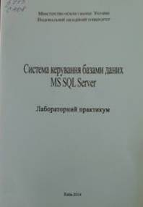 | З973  С408  Система керування базами даних MS SQL Server : лабораторний практикум з дисципліни "Організація баз даних". Модуль № 1 / МОН України, Національний авіаційний ун-т ; Халімон Наталія Федорівна, уклад. - Київ : НТУУ "КПІ", 2014. - 75 с.
Місце збереження: |  | Кількість
Головний бібліотечний корпус 8б, II поверх , абонемент науково-технічної літератури |  | 1

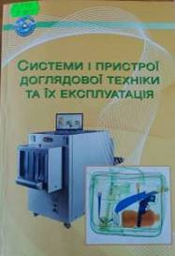 | О513  С409  Системи і пристрої доглядової техніки та їх експлуатація : навчальний посібник / О. О. Семенов, О. В. Соломенцев, М. Ю. Заліський, Ю. М. Хмелько ; МОН України, Національний авіаційний ун-т. - Київ : НАУ, 2016. - 216 с. - ISBN 978-966-932-012-4.  Навчальний посібник відповідає програмі дисципліни "Системи і пристрої доглядової техніки та їх експлуатація". Наведено основні відомості про технічні засоби служби авіаційної безпеки та їх основні технічні характеристики, принцип дії, функціональні та структурні схеми. Розглянуто рентгенівські інтроскопи, вихроструминні металодетектори, газоаналітичні прилади, а також прилади, засновані на використанні ефектів ядерно-магнітного та квадрупольного резонансу.  Для студентів напряму підготовки 6.050901 "Радіотехніка".
Місце збереження: |  | Кількість
Головний бібліотечний корпус 8б, II поверх , абонемент науково-технічної літератури |  | 2
Головний бібліотечний корпус 8б, II поверх, читальний зал науково-технічної літератури |  | 2
Головний бібліотечний корпус 8б, I поверх, відділ навчальної літератури для старших курсів |  | 4
Корпус №4 НАУ, відділ навчальної літератури для молодших курсів |  | 2

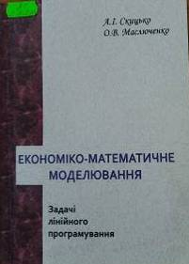 | В1  С429  Скицько, Анатолій Іванович  Економіко-математичне моделювання : навчальний посібник. Ч. 1. Задачі лінійного програмування / А. І. Скицько, О. В. Маслюченко ; Буковинський державний фінансово-економічний ун-т. - Чернівці : Технодрук, 2014. - 232 с. - ISBN 978-617-7096-23-7.  Навчальний посібник містить приклади розв'язування типових задач, а також основні теоретичні положення лінійного програмування, що дозволяє користуватися ним незалежно від теоретичного курсу.  Посібник призначений для студентів, аспірантів та викладачів економічних спеціальностей вищих навчальних закладів.
Місце збереження: |  | Кількість
Головний бібліотечний корпус 8б, II поверх , абонемент науково-технічної літератури |  | 1

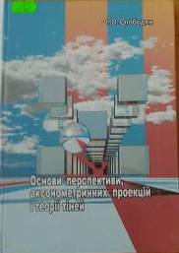 | В1  С48  Слободян Сергій Олегович  Основи перспективи, аксонометричних проекцій і теорії тіней : навчальний посібник / С. О. Слободян ; МОН України, Національний університет кораблебудування імені адмірала Макарова. - Миколаїв : НУК, 2013. - 132 с.  Розкрито основні теоретичні положення та практичні методи побудови перспективних зображень, аксонометричних проекцій і тіней. Надано рекомендації та зразки виконання індивідуальних графічних завдань за темами.
Місце збереження: |  | Кількість
Головний бібліотечний корпус 8б, II поверх , абонемент науково-технічної літератури |  | 1

Л5
Т338
Теоретичні основи хімічної технології твердих природних енергоносіїв : лабораторний практикум для студентів напряму підготовки 6.051301 "Хімічна технологія" / МОН України, Національний авіаційний університет ; Єфименко В. В., Чумак В. Л., уклад. - Київ : НАУ, 2016. - 60 с.
Місце збереження: |  | Кількість
Головний бібліотечний корпус 8б, II поверх , абонемент науково-технічної літератури |  | 2
Головний бібліотечний корпус 8б, II поверх, читальний зал науково-технічної літератури |  | 1
Головний бібліотечний корпус 8б, I поверх, відділ навчальної літератури для старших курсів |  | 5
Корпус №4 НАУ, відділ навчальної літератури для молодших курсів |  | 2

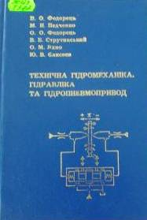 | Ж123  Т382  Технічна гідромеханіка. Гідравліка та гідропневмопривод / В. О. Федорець, М. Н. Педченко, О. О. Федорець та ін. - Житомир : ЖІТІ, 1998. - 412 с.  Наведено основні закони та рівняння гідростатики, кінематики та динаміки рідини, дані про режими руху та втрати енергії при русі рідини в трубопроводах, їх гідравлічний розрахунок та явище гідравлічного удару, основи теорії змащування. Наведено відомості про гідравлічний об'ємний привод та основні рівняння статики та динаміки привода, розглянуто принципові схеми, конструкцію основних вузлів та методи регулювання об'ємних гідравлічних та пневматичних приводів, що використовуються в машинобудуванні. Наведені дані про робочі середовища, джерела живлення, двигуни, апаратуру регулювання та керування гідропневмоприводів. Запропонована методика розрахунків гідравлічних та пневматичних приводів та їх елементів. Дано рекомендації по використанню гідропневмоприводів для автоматизації виробничих процесів в машинобудівній промисловості.
Місце збереження: |  | Кількість
Головний бібліотечний корпус 8б, II поверх , абонемент науково-технічної літератури |  | 2
Головний бібліотечний корпус 8б, II поверх, читальний зал науково-технічної літератури |  | 1

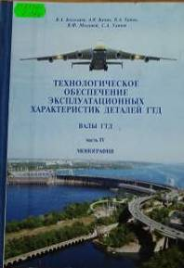 | О551.41  Т384  Технологическое обеспечение эксплуатационных характеристик деталей ГТД. Валы ГТД : монография. Ч. IV / В. А. Богуслаев, А. Я. Качан, В. А. Титов, В. Ф. Мозговой. - Запорожье : Мотор Сич, 2014. - 291 с. - ISBN 978-966-2906-41-7.  В монографии освещены особенности технологии изготовления валов ГТД и их повреждаемость в процессе эксплуатации.  Рассмотрено влияние технологической наследственности на эксплуатационные свойства после механической обработки и отделочно-упрочняющих методов. Представлено теоретическое определение параметров процесса отделочно-упрочняющей обработки деталей.  Приведены результаты экспериментальных исследований алмазного выглаживания валов ГТД и нового отделочно-упрочняющего метода свободным абразивом, находящимся в псевдоожиженном состоянии, с применением воздушных струй.  Монография предназначена для научных и инженерно-технических работников ракетно-космической и авиационной техники, а также может быть использована специалистами и магистрами ВТУЗов соответствующих специальностей.
Місце збереження: |  | Кількість
Головний бібліотечний корпус 8б, II поверх , абонемент науково-технічної літератури |  | 2

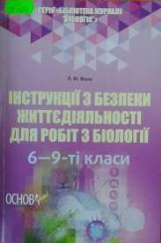 | Е  Ф193  Фаль Леся Михайлівна  Інструкції з безпеки життєдіяльності для робіт з біології. 6-9-ті класи / Л. М. Фаль. - Харків : Основа, 2016. - 95 с. - (Бібліотека журналу "Біологія" ; Вип. 11).  Пропонований посібник містить матеріал для безпосереднього використання вчителем під час проведення первинного, вторинного та повторного інструктажу з безпеки життєдіяльності. Номери лабораторних і практичних робіт співпадають із номерами інструкцій безпеки життя, які записані в класному журналі в графі "Зміст уроку".
Місце збереження: |  | Кількість
Головний бібліотечний корпус 8б, II поверх , абонемент науково-технічної літератури |  | 1

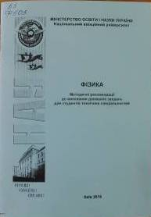 | В3  Ф503  Фізика : методичні рекомендації до виконання домашніх завдань для студентів технічних спеціальностей / МОН України; Кондратенко П. О., уклад. - Київ : НАУ, 2015. - 56 с.
Місце збереження: |  | Кількість
Головний бібліотечний корпус 8б, II поверх , абонемент науково-технічної літератури |  | 2
Головний бібліотечний корпус 8б, II поверх, читальний зал науково-технічної літератури |  | 2
Корпус №4 НАУ, відділ навчальної літератури для молодших курсів |  | 16

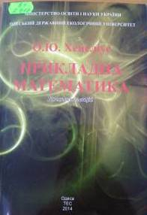 | В1  Х417  Хецеліус, О. Ю.  Прикладна математика : конспект лекцій / О. Ю. Хецеліус ; МОН України, Одеський державний екологічний ун-т. - Одеса : ТЕС, 2014. - 100 с. - ISBN 978-617-7054-49-7.  Викладені елементи лінійної алгебри, диференціального та інтегрального числення функції однієї та багатьох змінних, теорії диференціальних рівнянь тощо.  Для студентів, магістрів, аспірантів спеціальності "Водні біоресурси та аквакультура", а також гідрометеорологічного та екологічного профілю. Конспект лекцій використовується для денної та заочної форм навчання.
Місце збереження: |  | Кількість
Головний бібліотечний корпус 8б, II поверх , абонемент науково-технічної літератури |  | 1

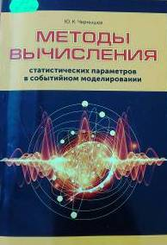 | В1  Ч497  Чернышев, Ю. К.  Методы вычисления статистических параметров в событийном моделировании / Ю. К. Чернышев. - Харків : Фактор, 2014. - 248 с. - ISBN 978-966-180-646-6.  Наведено основи подійного моделювання в застосуванні до розв'язання задач фізики, газодинаміки, соціометрії. Дані методи обробки інформації, що отримана в процесі обчислювального експерименту. Розглянуто метод твердих сфер та його узагальнення. Дано опис застосування подійного моделювання для дослідження наноструктур, оболонкових конструкцій, процесів розповсюдження епідемій, процесів самоорганізації з локальним зменшенням ентропії.  Для студентів, які навчаються за спеціальністю "Прикладна математика".
Місце збереження: |  | Кількість
Головний бібліотечний корпус 8б, II поверх , абонемент науково-технічної літератури |  | 1

ПЕРІОДИЧНІ ВИДАННЯ, ЗБІРНИКИ НАУКОВИХ ПРАЦЬ

Обчислювальна техніка

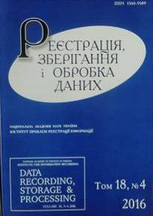 | Реєстрація, зберігання і обробка даних. - 2016. - Т. 18, № 4. - 90 с.
Місце збереження: |  | Кількість
Головний бібліотечний корпус 8б, III поверх, зал гуманітарної літератури та періодичних видань |  | 1

Повітряний транспорт

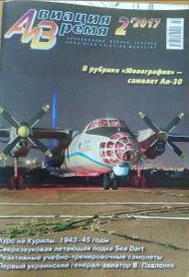 | Авиация и время. - 2017. - № 2. - 44 с.
Місце збереження: |  | Кількість
Головний бібліотечний корпус 8б, I поверх, довідково-бібліографічний відділ |  | 1

Економіка. Економічні науки

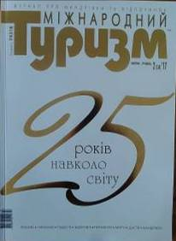 | Міжнародний туризм. - 2017. - № 2. - 148 с.
Місце збереження: |  | Кількість
Головний бібліотечний корпус 8б, III поверх, зал гуманітарної літератури та періодичних видань |  | 1

Держава та право. Юридичні науки:

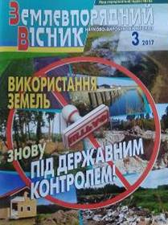 | Землевпорядний вісник. - 2017. - № 3. - 64 с.
Місце збереження: |  | Кількість
Головний бібліотечний корпус 8б, III поверх, зал гуманітарної літератури та періодичних видань |  | 1

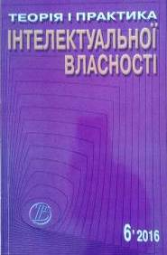 | Інтелектуальна власність. - 2017. - № 3. - 72 с.
Місце збереження: |  | Кількість
Головний бібліотечний корпус 8б, III поверх, зал гуманітарної літератури та періодичних видань |  | 1

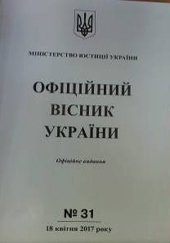 | Офіційний вісник України. - 2017. - № 31. - 155 с.
Місце збереження: |  | Кількість
Головний бібліотечний корпус 8б, I поверх, довідково-бібліографічний відділ |  | 1

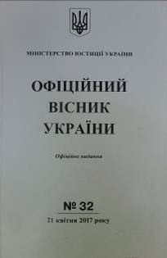 | Офіційний вісник України. - 2017. - № 32. - 492 с.
Місце збереження: |  | Кількість
Головний бібліотечний корпус 8б, I поверх, довідково-бібліографічний відділ |  | 1

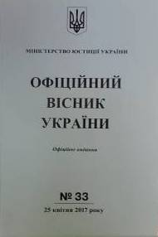 | Офіційний вісник України. - 2017. - № 33. - 332 с.
Місце збереження: |  | Кількість
Головний бібліотечний корпус 8б, I поверх, довідково-бібліографічний відділ |  | 1

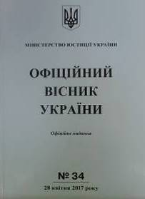 | Офіційний вісник України. - 2017. - № 34. - 172 с.
Місце збереження: |  | Кількість
Головний бібліотечний корпус 8б, I поверх, довідково-бібліографічний відділ |  | 1

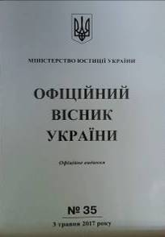 | Офіційний вісник України. - 2017. - № 35. - 60 с.
Місце збереження: |  | Кількість
Головний бібліотечний корпус 8б, I поверх, довідково-бібліографічний відділ |  | 1

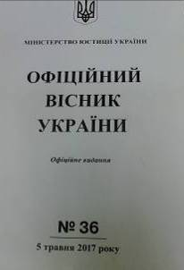 | Офіційний вісник України. - 2017. - № 36. - 348 с.  .
Місце збереження: |  | Кількість
Головний бібліотечний корпус 8б, I поверх, довідково-бібліографічний відділ |  | 1

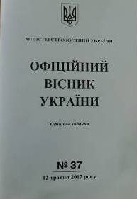 | Офіційний вісник України. - 2017. - № 37. - 108 с.
Місце збереження: |  | Кількість
Головний бібліотечний корпус 8б, I поверх, довідково-бібліографічний відділ |  | 1

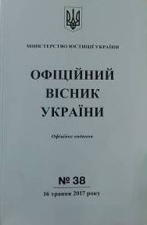 | Офіційний вісник України. - 2017. - № 38. - 220 с.
Місце збереження: |  | Кількість
Головний бібліотечний корпус 8б, I поверх, довідково-бібліографічний відділ |  | 1

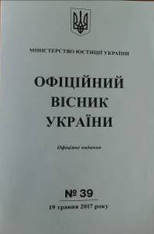 | Офіційний вісник України. - 2017. - № 39. - 48 с.
Місце збереження: |  | Кількість
Головний бібліотечний корпус 8б, I поверх, довідково-бібліографічний відділ |  | 1

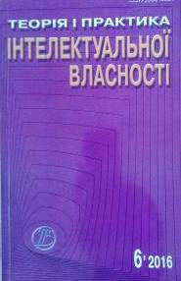 | Теорія і практика інтелектуальної власності. - 2016. - № 6. - 118 с.
Місце збереження: |  | Кількість
Головний бібліотечний корпус 8б, III поверх, зал гуманітарної літератури та періодичних видань |  | 1

Наука. Культура:

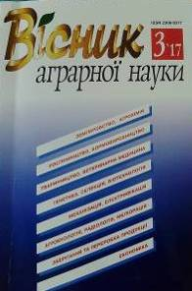 | Вісник аграрної науки. - 2017. - № 3. - 92 с.
Місце збереження: |  | Кількість
Головний бібліотечний корпус 8б, III поверх, зал гуманітарної літератури та періодичних видань |  | 1

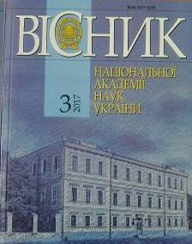 | Вісник Національної академії наук України. - 2017. - № 3. - 88 с.
Місце збереження: |  | Кількість
Головний бібліотечний корпус 8б, III поверх, зал гуманітарної літератури та періодичних видань |  | 1

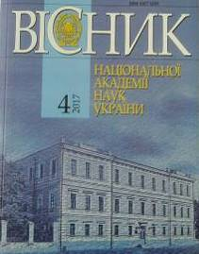 | Вісник Національної академії наук України. - 2017. - № 4. - 106 с.
Місце збереження: |  | Кількість
Головний бібліотечний корпус 8б, III поверх, зал гуманітарної літератури та періодичних видань |  | 1

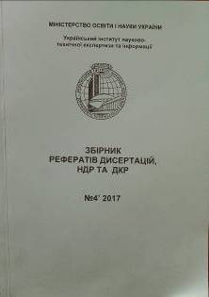 | Збірник рефератів дисертацій, НДР та ДКР. - 2017. - № 4. - 152 с.
Місце збереження: |  | Кількість
Головний бібліотечний корпус 8б, I поверх, довідково-бібліографічний відділ |  | 1

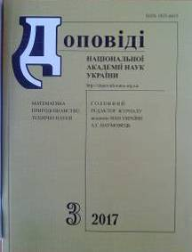 | Доповіді Національної Академії наук України . – 2017. - № 3. - 98 с.
Місце збереження: |  | Кількість
Головний бібліотечний корпус 8б, III поверх, зал гуманітарної літератури та періодичних видань |  | 1

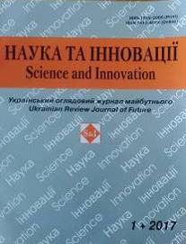 | Наука та інновації = Science and Innovation. - 2017. - № 1. - 116 с.
Місце збереження: |  | Кількість
Головний бібліотечний корпус 8б, III поверх, зал гуманітарної літератури та періодичних видань |  | 1

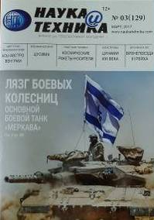 | Наука и техника. - 2017. - № 3. - 64 с.
Місце збереження: |  | Кількість
Головний бібліотечний корпус 8б, III поверх, зал гуманітарної літератури та періодичних видань |  | 1

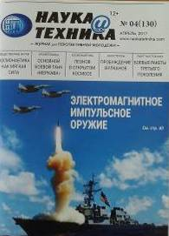 | Наука и техника. - 2017. - № 4. - 64 с.
Місце збереження: |  | Кількість
Головний бібліотечний корпус 8б, III поверх, зал гуманітарної літератури та періодичних видань |  | 1

Освіта:

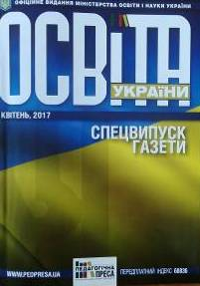 | Освіта України : Спецвипуск. - 2017. - № 4. - 176 с.
Місце збереження: |  | Кількість
Головний бібліотечний корпус 8б, I поверх, довідково-бібліографічний відділ |  | 1

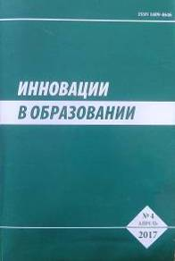 | Инновации в образовании. - 2017. - № 4. - 164 с.
Місце збереження: |  | Кількість
Головний бібліотечний корпус 8б, III поверх, зал гуманітарної літератури та періодичних видань |  | 1

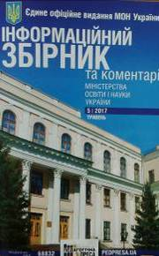 | Інформаційний збірник та коментарі Міністерства освіти і науки України. - 2017. - № 5. - 72 с.
Місце збереження: |  | Кількість
Головний бібліотечний корпус 8б, I поверх, довідково-бібліографічний відділ |  | 1

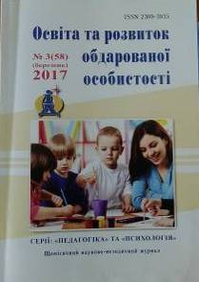 | Освіта та розвиток обдарованої особистості. - 2017. - № 3. - 74 с.
Місце збереження: |  | Кількість
Головний бібліотечний корпус 8б, III поверх, зал гуманітарної літератури та періодичних видань |  | 1

Бібліотечна справа:

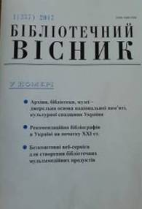 | Бібліотечний вісник. – 2017 - № 1. - 57 с.
Місце збереження: |  | Кількість
Головний бібліотечний корпус 8б, I поверх, довідково-бібліографічний відділ |  | 1

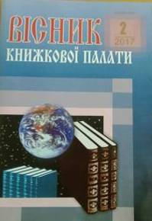 | Вісник Книжкової палати. – 2017 - № 2. - 52 с.
Місце збереження: |  | Кількість
Головний бібліотечний корпус 8б, I поверх, довідково-бібліографічний відділ |  | 1

Література універсального змісту:

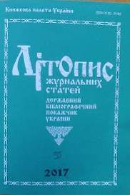 | Літопис журнальних статей. - 2017. - № 5. – 80 с.
Місце збереження: |  | Кількість
Головний бібліотечний корпус 8б, I поверх, довідково-бібліографічний відділ |  | 1

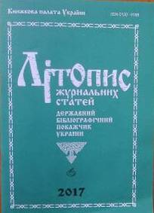 | Літопис журнальних статей. - 2017. - № 6. – 72 с.
Місце збереження: |  | Кількість
Головний бібліотечний корпус 8б, I поверх, довідково-бібліографічний відділ |  | 1

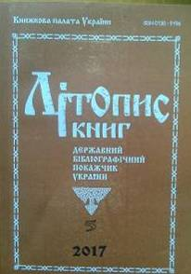 | Літопис книг. - 2017. - № 5. - 168 с.
Місце збереження: |  | Кількість
Головний бібліотечний корпус 8б, I поверх, довідково-бібліографічний відділ |  | 1

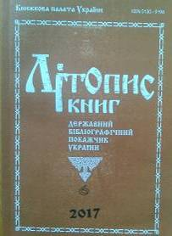 | Літопис книг. - 2017. - № 6. - 164 с.
Місце збереження: |  | Кількість
Головний бібліотечний корпус 8б, I поверх, довідково-бібліографічний відділ |  | 1
Повний перелік нових надходжень літератури (у тому числі з соціо-гуманітарних наук) дивіться у розділі «Нові надходження» Web-порталу НТБ НАУ (адреса: http://www.lib.nau.edu.ua/search/new.aspxhttp://www.lib.nau.edu.ua/search/new.aspx).
Докладніше про надходження до бібліотеки за останній період: http://www.lib.nau.edu.ua/search/new.aspx). Віртуальні виставки літератури розміщені за адресою: http://www.lib.nau.edu.ua/dovidka/VirtList.aspx

